ESCOLA MUNICIPAL DE EDUCAÇÃO BÁSICA ALFREDO GOMES.
DIRETORA: IVÂNIA NORA.
ASSESSORA PEDAGÓGICA: SIMONE ANDRÉA CARL.
ASSESSORA TÉCNICA ADM.: TANIA N. DE ÁVILA.
PROFESSORA: ELIANE KARVASKI
CATANDUVAS – SC
ANO 2020 - TURMA 3ºANO
Catanduvas, 03 a 07 de agosto.
Resolva as situações problemas:
- Luís é o pai de Júlia. Júlia tem 20 anos e Luís tem o dobro da idade de Júlia. Qual a idade de Luís?
R:

- No pomar do sítio Fundão, foram colhidas 10 caixas de caqui. No sítio Serrinha foram colhidas o triplo de caixas. Quantas caixas foram colhidas no sítio Serrinha?
R:

- Joana recebeu um abono do seu patrão no valor de R$15,00 por suas vendas. No próximo mês ela recebeu o triplo desse valor. Qual será o valor de seu abono?
R:

- Um pedreiro, para fazer um muro, precisou de 8 sacos de cimento. Ele deseja fazer outro muro do mesmo tamanho. De quantos sacos de cimento ele precisará para fazer dois muros?
R:

- Se no pátio da Escola estavam 25 bicicletas estacionadas. Quantas rodas podemos contar?
R:

- Mônica comprou um sorvete com duas bolas e sua amiga Magali comprou um sorvete com triplo de bolas de Mônica. Quantas bolas tinha o sorvete de Magali?
R:

- Cascão e Cebolinha estão jogando bola. Cascão fez 5 gols e Cebolinha fez o dobro de gols de Cascão. Quantos gols fez cebolinha?
R:

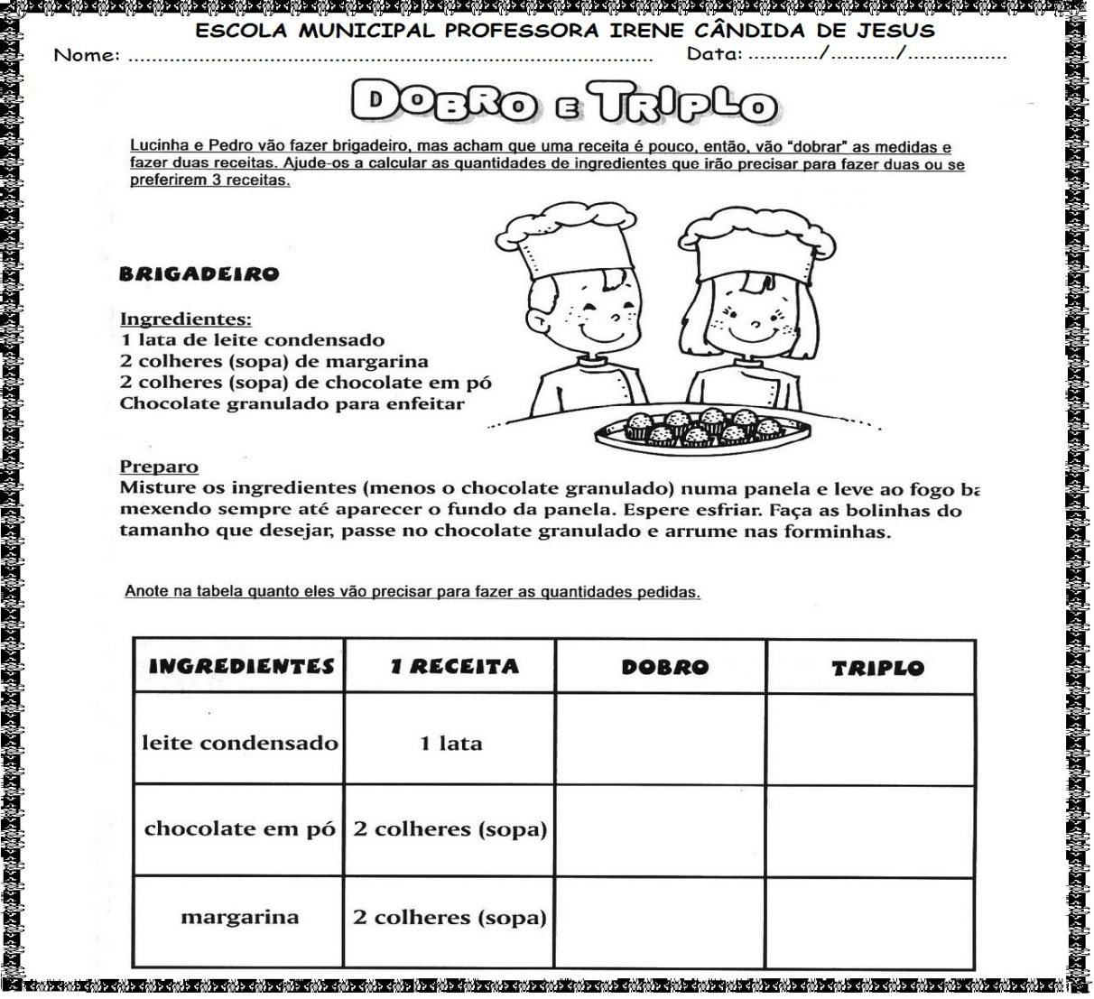
Vamos dobrar e triplicar a receita?

